Pressmeddelande 2015-06-24

Från bostadshus till solfarmer –
här finns infrastrukturen för energilagring

För att öka utbytet av förnybar elproduktion kan energin lagras. Rittal presenterar konceptet "Home4Energy", ett modulärt system för den nödvändiga infrastrukturen.

El behövs dygnet runt, årets alla dagar. Förnybar el från väderberoende produktion, som solceller och vindkraft, kan lagras i batterier för användning vid tillfällen då det är mörkt och vindstilla.
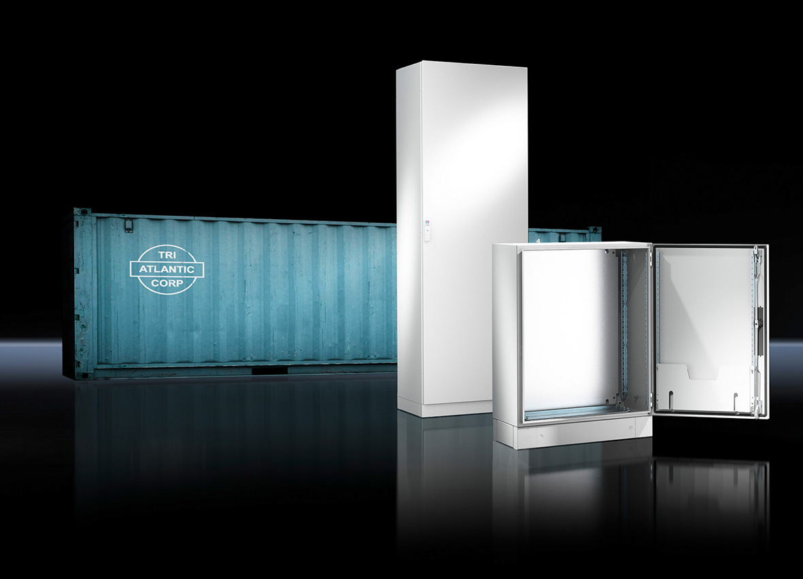
Rittal har utvecklat en kostnadseffektiv och flexibel infrastruktur för säker användning av energilagringsmoduler. Systemet "Home4Energy" är tillämpbart oavsett om det gäller en privat bostad eller en solfarm för kommersiell elproduktion i stor skala.

– Vårt modulära system uppfyller alla behov för energilagringsinfrastrukturen, menar Jonas Dahlén, produktchef på Rittal Scandinavian.

Skyddande kapslingar med klimatstyrning
"Home4Energy" omfattar varianter av skyddande skåp/kapslingar för batterierna inklusive teknik för strömfördelning och klimatkontroll. Skåpen finns för väggmontage, som golvstående eller för användning i containerlösningar. För att underlätta projektering och montage finns särskilda programverktyg som hjälper till att optimera lösningen.

För att installera exempelvis litiumjon-batterier i de skyddande kapslingarna kan användarna välja mellan modulära 19’’ rackmonterade system och konventionella lösningar med flyttbara hyllor med kapacitet för att bära upp till 100 kg. 19'' systemen liknar funktionen för serverrack. Batterimodulerna är monterade på skenor, med alla kablar antingen på framsidan eller på baksidan. Skenorna kan monteras på variabla höjder, vilket maximerar flexibiliteten när det kommer till storleken på batterimodulerna.

Energilagringsmodulerna kan vara effektivt luftkonditionerade med hjälp av klimatkontrollsystem optimalt anpassade efter effektbehov. Rittals utbud av lösningar sträcker sig från enkla fläkt- och filterenheter till kyllösningar med kylaggregat, med en kyleffekt på upp till 450 kW.

Globalt standardsortiment
– Tack vare den höga modulariteten och skalbarheten på de standardlösningar vi använder och användningen av globalt tillgängliga standardkomponenter, får våra kunder maximal flexibilitet när de integrerar sina energilagringssystem. Företagskunder kan arbeta med samma system på samtliga marknader där de är representerade, förklarar Jonas Dahlén.

För ytterligare information kontakta:
Jonas Dahlén, Scandinavian Product Manager Power Distribution- Tel. 076-647 37 59, e-post: jonas.dahlen@rittal.se

Rittal, som ingår i den tyska koncernen Friedhelm Loh Group är världsledande inom apparatskåpssystem för industriautomation och fysisk IT-säkerhet. På Rittal Scandinavian ab hanterar 90 medarbetare 6 000 artiklar och 3 000 kunder. Dessa betjänas från huvudkontoret i Ängelholm, kontoren i Stockholm och Göteborg samt dotterbolagen i Norge och Finland. Omsättningen 2014 uppgick till drygt 742 MSEK.

